第５章 周産期医療対策

【現状と課題】
現 状  １ 母子保健関係指標の状況  ○ 愛知県の人口動態統計によると、当医療圏の平成27(2015)年の出生数は4,168人、出生率（人口千対）は9.9で、県の8.8に比べるとやや高くなっています。また、乳児死亡率と新生児死亡率についても、平成27(2015)年度は県平均よりやや高くなっています。（表5-1）  ２ 周産期医療体制  （１）正常分娩における体制  ○ 医師・歯科医師・薬剤師調査によると、平成26(2014)年12月現在、当医療圏で主たる診療科が産科・産婦人科とする医療施設従事医師数は34人で平成22(2010)年12月と比べると9人増加し、出生千人あたりの医師数は8.16人で、県平均10.09人より低い状態です。  ○ 平成29(2017)年1月1日現在、分娩を取り扱っている病院は2か所あり、診療所は5か所あります。  （２）ハイリスク分娩に対する体制  ○ 県内の総合周産期母子医療センターと、当医療圏の地域周産期母子医療センターである岡崎市民病院及び地域周産期医療施設との間のネットワークにより、地域において妊娠・出産から新生児に至る高度専門的な医療を効果的に提供しています。  地域医療再生計画に基づき、NICU等の後方支援病床としての機能を持つ医療型障害児入所施設である心身障害児療育センター第二青い鳥学園を、県三河青い鳥医療療育センターとして改築整備し、入所定員を１２０名から１４０名に増員しました。  ３ 母子保健推進事業による医療機関と保健機関の連携体制づくり  ○ 周産期から継続的な支援をするため、問題を抱えた母子に対し、産婦人科医療機関等と保健機関の連携（連絡票の活用等）を図り、早期に支援できるシステムの確立を目指し、会議や研修を実施しています。  ○ 周産期母子医療センターでは多くの施設で外来診療により、精神疾患を有する母体に対応しています。また、必要に応じ入院診療可能な、４大学病院と連携を図っています。  ４ 災害時における周産期医療体制  ○ 本県の災害時における周産期医療については、周産期医療情報システムを活用して連携を取ることとしています。 | 課 題  ○ 今後も母子保健関係指標の改善が求められます。  ○ 産科の医療機関、産科医の確保が望まれます。  ○ 病院勤務の産科医師の負担軽減のため、バースセンター（院内助産所）や助産師外来の整備などを推進していく必要があります。  ○ 分娩取扱医療機関の確保に向けて、適切な支援を行う必要があります。  ○ NICU長期入院児が在宅で安心して生活できるよう医療・福祉の連携体制を進める必要があります。  ○ 周産期母子医療センターは、実情に応じて、精神疾患を有する母体に適切に対応する体制を構築する必要があります。  ○ 災害時に既存のネットワークを十分活用できるよう、災害医療コーディネーターのサポート役となる、リエゾンを養成する必要があります。  ○ 産科医療機関と周産期母子医療センター間での災害時の連携体制について、検討していく必要があります。

【今後の方策】
○ 周産期医療ネットワークを一層充実強化し、安心して子どもを生み育てる環境の整備を進めます。

表5-1 母子保健関係指標
 | 医療圏 |  |  |  |  | 県
年 | 24年 | 25年 | 26年 | 27年 | 24年 |  | 25年 | 26年 | 27年
出生数  (率) | 4,200  (10.2) | 4,193  (10.1) | 4,023  (9.6) | 4,168  (9.9) | 67,913  (9.1) |  | 66,825  (9.0) | 65,218  (8.7) | 65,615  (8.8)
乳児死亡数  (率) | 6  (1.4) | 8  (1.9) | 6  (1.5) | 12  (2.9) | 142  (2.1) |  | 133  (2.0) | 137  (2.1) | 140  (2.1)
新生児死亡数  (率) | 4  (1.0) | 4  (1.0) | 8  (1.0) | 7  (1.7) | 55  (0.8) |  | 58  (0.9) | 60  (0.9) | 62  (0.9)
死産数  (率) | 77  (18.0) | 96  (22.4) | 92  (22.4) | 66  (15.6) | 1,434  (20.7) |  | 1,417  (20.8) | 1,358  (20.4) | 1,283  (19.2)
周産期死亡数  (率) | 18  (4.3) | 21  (5.0) | 19  (4.7) | 15  (3.6) | 261  (3.8) |  | 260  (3.9) | 231  (3.5) | 253  (3.8)
資料：愛知県衛生年報
注 ：乳児死亡数：生後1年未満の死亡 新生児死亡数：生後4週未満の死亡
死産数：妊娠満12週以後の死産
周産期死亡数：妊娠満22週以後の死産＋早期新生児死亡（生後1週未満の死亡）
出生率＝出生数／人口×1,000
乳児死亡率＝乳児死亡数／出生数×1,000
新生児死亡率＝新生児死亡数／出生数×1,000
死産率＝死産数（自然＋人工）／出産数（出生数＋死産数）×1,000
 | 周産期死亡率 | ＝ | 妊娠満22週以後の死産数＋生後1週未満の早期新生児死亡数 | ×1,000
 | 周産期死亡率 | ＝ | 出産数（出生数＋妊娠満22週以後の死産数） | ×1,000

愛知県周産期医療連携体系図

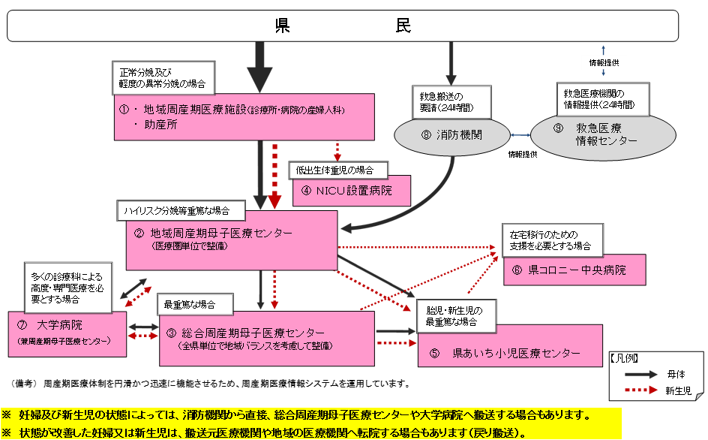

【体系図の説明】
周産期医療に係る基本的な流れを示したものです。
① 妊婦は、通常、地域の診療所や病院（地域周産期医療施設）又は助産所で出産します。
② 地域周産期母子医療センターでは、ハイリスク分娩等の重篤患者に対し、周産期に係る比較的高度な医療を提供します。
③ 総合周産期母子医療センターでは、合併症妊娠（重症妊娠高血圧症候群、切迫早産等）、胎児・新生児異常（超低出生体重児、先天異常児等）等母体又は児におけるリスクの高い妊娠に対する医療、高度な新生児医療等の周産期医療や、産科合併症以外の合併症（脳血管障害、心疾患、敗血症、外傷、精神疾患等）を有する母体への医療など、最重篤患者に対し医療を提供します。
④ 診療報酬加算対象のNICUを備えた病院は、低出生体重児に対する高度な新生児医療を提供します。
⑤ 県あいち小児医療センターは、平成28(2016)年度に周産期部門を設置してNICU・GCUを整備し、出生直後の対応が要求される胎児や最重篤な新生児に対し医療を提供します。
⑥ 県コロニー中央病院は、NICU等を退院した障害児等のレスパイト入院の受入れ及び退院後の障害児等への医療的支援を行っています。医療療育総合センター（仮称）整備後も医療支援部門として、引き続き医療的支援を継続していきます。
⑦ 大学病院では、多くの診療科にわたる高度で専門的な医療を提供します。また、周産期医療に携わる人材を育成します。
⑧ 県民（妊婦等）は、緊急事態が生じた場合には、消防機関に連絡します。
消防機関は、妊婦の状態に応じて地域周産期母子医療センターなどに迅速に連絡し、搬送します。
⑨ 救急医療情報センターでは、インターネットや電話を通じ、消防機関や県民に対して受診可能な医療機関を案内します。

○ 周産期医療
周産期とは妊娠後期から新生児早期まで（一般には妊娠満22週から出生後７日未満）のお産にまつわる時期を一括した概念をいい、この時期に母体、胎児、新生児を総合的に管理して母と子の健康を守るのが周産期医療です。
周産期医療では、妊娠の異常、分娩期の異常、胎児・新生児の異常に適切に対処するため産科小児科その他の医療スタッフが連携、協力します。
○ 愛知県周産期医療協議会
国の周産期医療の体制構築に係る指針において、周産期医療体制の整備に関する協議を行うため、都道府県が設置することになっている協議会です。
本県では平成10(1998)年に設置されて以来、地域の実情に応じた周産期医療体制の整備に関する事項などについて、周産期医療関係者が議論する場として機能してきました。愛知県医師会、愛知県病院協会、愛知県産婦人科医会、愛知県小児科医会、愛知県看護協会、愛知県助産師会、周産期母子医療センター、４大学病院、県コロニー中央病院、県あいち小児医療センターなどが参加しています。
○ 総合周産期母子医療センター
相当規模のＭＦＩＣＵを含む産科病棟及びＮＩＣＵを含む新生児病棟を備え、常時の母体及び新生児搬送受入体制を有し、合併症妊娠（重症妊娠高血圧症候群、切迫早産等）、胎児･新生児異常（超低出生体重児､先天異常児等）等母体又は児におけるリスクの高い妊娠に対する医療、高度な新生児医療等の周産期医療を行うことができるとともに、必要に応じて当該施設の関係診療科又は他の施設と連携し、産科合併症以外の合併症（脳血管障害、心疾患、敗血症、外傷、精神疾患等）を有する母体に対応することができる医療施設を都道府県が指定するものです。
○ 地域周産期母子医療センター
産科及び小児科（新生児医療を担当するもの）等を備え、周産期に関して比較的高度な医療行為を行うことができる医療施設を都道府県が認定するものです。
○ ＭＦＩＣＵ
Maternal Fetal Intensive Care Unitの略で、日本語では母体・胎児集中治療管理室といいます。妊娠高血圧症候群、前置胎盤、合併症妊娠、切迫早産や胎児異常など、ハイリスク出産の危険度が高い母体と胎児に対応するための設備を備えています。
○ ＮＩＣＵ
Neonatal Intensive Care Unit の略で、日本語では新生児集中治療管理室といいます。低出生体重児や何らかの病気がある新生児に対応するための設備を備えています。
○ ＧＣＵ
Growing Care Unit の略で、日本語では回復治療室あるいは継続保育室などといいます。
ＮＩＣＵ（新生児集中治療管理室）を退室した児や病状が比較的安定している軽症の児等に対する治療を行います。
○ バースセンター
病院の中で助産師が中心となり、妊婦の健診や分娩を行う施設です。正常分娩に対応し ます。院内助産所とも呼ばれます。

用語の解説

○ 救命救急センター
急性心筋梗塞、脳卒中、頭部外傷など、第2次救急医療機関で対応できない複数診療科領域の重篤な患者に対し、高度な医療技術を提供する第3次救急医療機関です。
○ リエゾン
県が任命する周産期医療に精通した医師で、県災害医療調整本部において、的確に医療ニーズを把握し、被災状況や緊急性等を踏まえて医療を提供していくための分析や調整を行う役割を担います。

